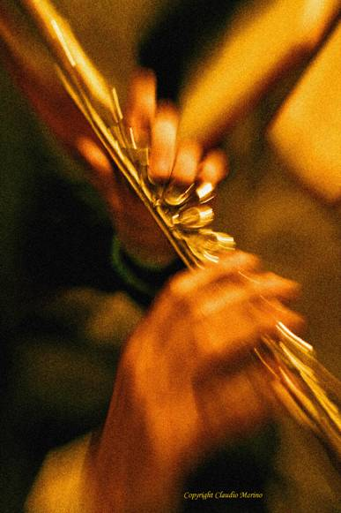



1° Concorso Fotografico - edizione 2007



REGOLAMENTO

CHI PUO’ PARTECIPARE
Il concorso è aperto a tutte le persone maggiorenni non fotografi professionisti.

MODALITA’ DI PARTECIPAZIONE E TERMINI D’INVIO
La partecipazione al concorso è gratuita.
Per partecipare è obbligatorio compilare la scheda di adesione e inviarla insieme alle fotografie all’indirizzo: info@bandacastellamonte.it
Il materiale dovrà pervenire entro e non oltre il 03 dicembre 2007.

REQUISITI DELLE FOTOGRAFIE
I partecipanti possono inviare sino ad un massimo di 3 immagini in bianco e nero o a colori in formato digitale (jpeg formato 20x30 a 100 dpi). In caso di utilizzo l’Associazione Filarmonica Castellamonte – Scuola di Musica “Francesco Romana” potrà richiedere l’invio del file ad alta risoluzione.

TEMA DEGLI SCATTI PER L’EDIZIONE 2007


trombetrombonicorniflicornibassituba

NOMINA VINCITORI
I vincitori della prima edizione del concorso saranno contattati entro il 10 dicembre 2007 e i premi verranno consegnati nel corso dell’annuale concerto di Santa Cecilia che si svolgerà a Castellamonte (TO) il giorno 15 dicembre 2007 dalle ore 21.00.

PREMI IN PALIO

- Premio qualità
La giuria, presieduta dal legale rappresentante dell’Associazione Filarmonica “Francesco Romana” dott. Giacomo Spiller, e composta da un fotografo professionista, un insegnate dell’Istituto d’Arte “Felice Faccio”, un rappresentante dell’Amministrazione Comunale di Castellamonte, avrà il compito di selezionare le immagini. All’autore della migliore fotografia verrà consegnata un’opera d’arte in ceramica appositamente realizzata da un maestro ceramista di Castellamonte.

- Premi a sorpresa
Saranno estratti a sorte i nominativi di alcuni partecipanti al concorso che vinceranno una splendida tofeja in terracotta realizzata a mano da un artigiano ceramista di Castellamonte.

UTILIZZO DEL MATERIALE
Il materiale inviato per la partecipazione al concorso non verrà restituito agli autori e rimarrà di proprietà dell’Associazione Filarmonica Castellamonte – Scuola di Musica “Francesco Romana”.
I partecipanti al concorso cedono i diritti d'uso illimitato delle immagini e delle loro eventuali elaborazioni all’Associazione Filarmonica Castellamonte – Scuola di Musica “Francesco Romana” per tutti i fini istituzionali da essa stabiliti.
La partecipazione al concorso implica che l’autore possieda tutti i diritti sugli originali, sulle acquisizioni digitali e sulle elaborazioni delle fotografie inviate e che sia personalmente responsabile di quanto forma oggetto delle opere presentate. Nello specifico, è inteso il possesso dell'autorizzazione all'utilizzo delle immagini da parte dei soggetti raffigurati: tale responsabilità ricade interamente sull'Autore della fotografia.
L’Associazione Filarmonica Castellamonte – Scuola di Musica “Francesco Romana” riserverà al concorso fotografico una sezione del proprio sito internet www.bandacastellamonte.it pubblicando in esso le immagini più significative.

TUTELA DELLA PRIVACY
L’Associazione Filarmonica Castellamonte – Scuola di Musica “Francesco Romana”, ai sensi del D. Lgs 196/2003, Art. 13 informa i concorrenti che il trattamento dei loro dati personali, che avverrà con modalità informatiche, avrà lo scopo, oltre che di individuare i vincitori, di identificare gli autori delle fotografie nelle varie occasioni in cui queste saranno esposte o pubblicate. Il titolare del trattamento è l’Associazione Filarmonica Castellamonte – Scuola di Musica “Francesco Romana”, con sede a Castellamonte in Piazza della Repubblica 35. In ogni momento i concorrenti potranno esercitare i loro diritti nei confronti del titolare del trattamento, ai sensi dell’art. 7 del D. Lgs 196/2003. Con l’iscrizione i concorrenti acconsentono al trattamento dei propri dati personali, svolto con le modalità e per le finalità sopra indicate, ed in conformità alle norme legislative e regolamentari vigenti e applicabili.

L'iscrizione al concorso implica l'accettazione integrale del presente regolamento.

Con il patrocinio del





